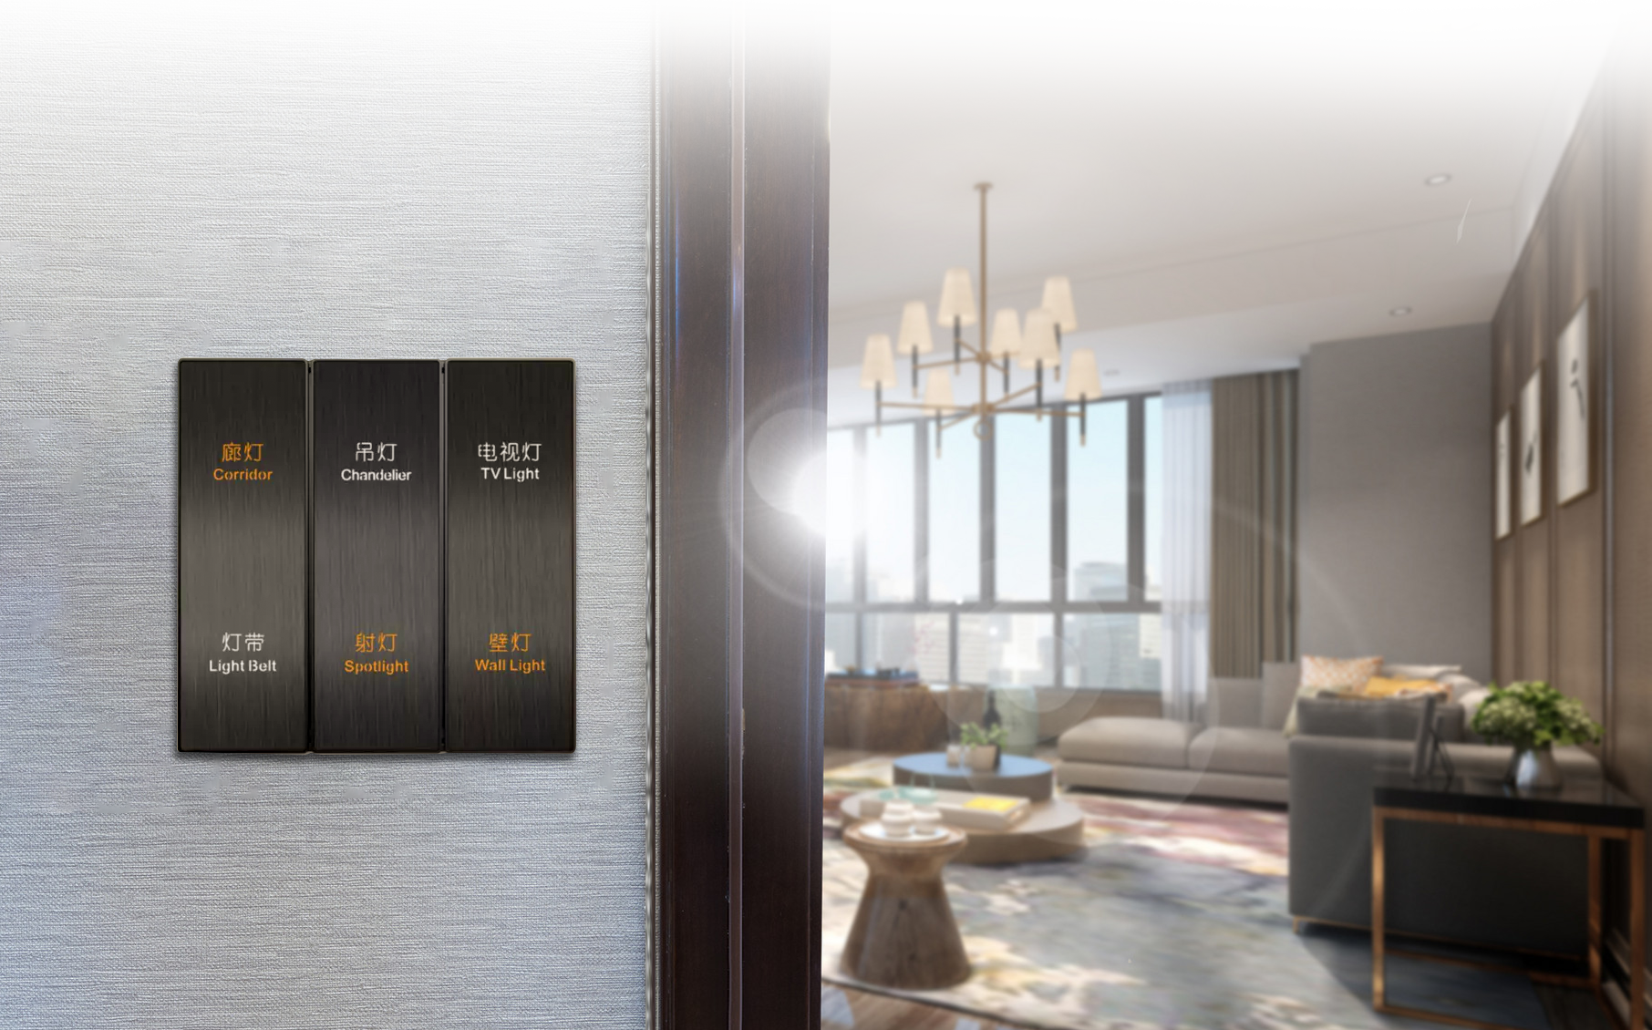
HB-BU6
六键控制面板（86底盒安装）

产品概述
HB-BU6是一款六键的智能开关控制面板；实现控制按键对应，灯光回路状态实时反馈，同时可以一键场景控制、开关、调光控制及定时控制功能；超薄后座设计，接线空间大，散热性好，支持无缝联接；设备的安装方式采用标准的86底盒安装，实现设备的嵌入式安装；设备的应用场合很广，主要应用于办公室、酒店、宾馆、会所、招待所、别墅、医院等控制，主要集中管理灯光、窗帘、空调、电视等电器的控制与节约能耗。

产品特性
- 6个可编程控制按键；
- 颜色可选：灰色、香槟金或黑色；
- 表面材质为亚克力；
- 背光轻触可开关；
- 安装至86底盒；
- DC12V供电；
- 支持RS-485通信协议；
- 可雕刻或丝印文字；
详细规格
6键控制面板
型号 | HB-BU6
外壳颜色 | 黑色/灰色/香槟金可选
外壳材质 | 铝拉丝/塑料
安装方式 | 86底盒安装
电路板 | 单层
电源 | DC12V
电源LED | 1 | LED指示 | 1-3
弱电端+ | 1 | GND端 | 1
Input | 1 | Output | 1
RS-485 | 2个独立
PCB颜色 | 随机单色/多色组合
尺寸 | 86*86*10mm（L×W×H）

产品结构

